XZM型旋振磨机
产品说明书

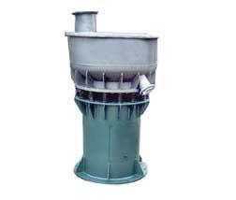

河南·新乡市特昌振动机械有限公司

一、用途及特点
该产品是新开发的超微粉粉碎机械，粉碎范围广，适用于化工、染料、橡胶制品、胶木、陶瓷、农药、医药、建材、化妆品等行业。适用间断、连续、干湿式各种形式粉磨作业。
该机粉磨效率高，粉磨介质碰撞次数是普通球磨机的50倍，粉磨速度高于普通球磨机的10～30倍，密封性能好，无粉尘溢散，能耗低，安装简单，维修方便，采用橡胶衬板和非金属介质，基本实现无铁磨损。可对易燃易爆物料进行间断粉磨，并可充氮气保护。
二、主要技术参数
型号 | 装入容量  （L） | 产量  （kg/h） | 出料粒度  （mm） | 电机功率  （kw） | 振动强度  （g） | 振幅  （mm）
XZM-φ600 | 20 | 100～200 | 0.2～0.045 | 2.2～3 | 10～14 | 4.5～6
XZM-φ900 | 70 | 350～800 | 0.2～0.045 | 5.5～7.5 | 10～14 | 4.5～6
XZM-φ1200 | 150 | 500～1500 | 0.2～0.045 | 11 | 10～14 | 4.5～6

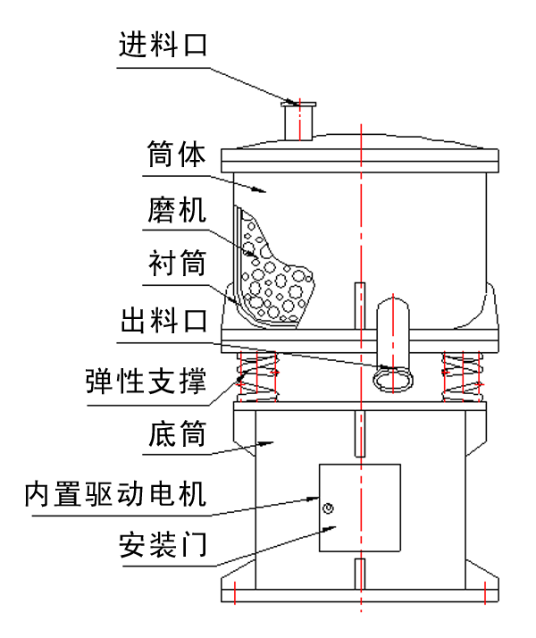
三、外形尺寸
（单位：mm）
型号 | 装入容量（L） | H | A | B | C | D | E | F
XZM-φ600 | 20 | ～1000 | 650 | 600 | 550 | 600 | 520 | 380
XZM-φ900 | 70 | ～1450 | 1000 | 900 | 800 | 900 | 663 | 450
XZM-φ1200 | 150 | ～1800 | 1300 | 1200 | 1150 | 1300 | 1000 | 600
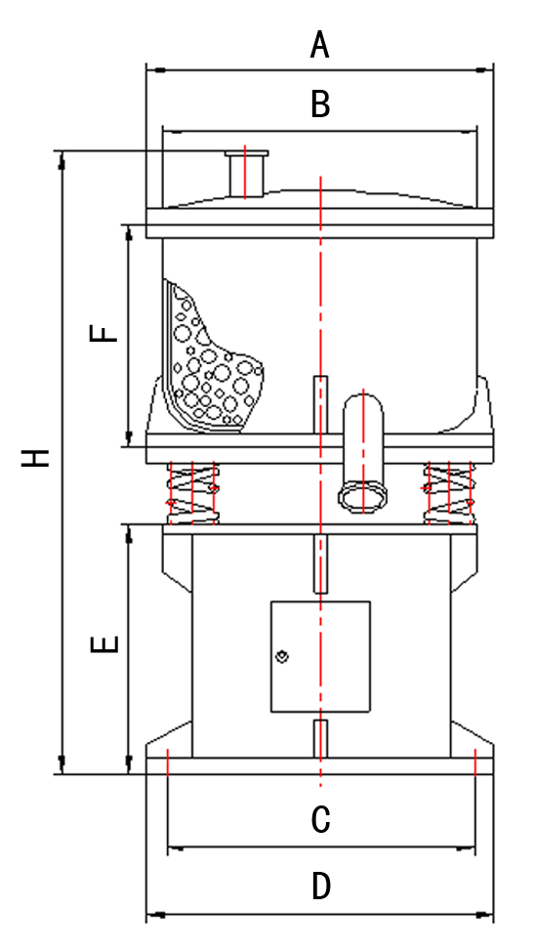

四、工作原理
本机主要由底架支筒、磨筒、衬板、研磨介质、激振器、支撑弹簧、驱动电机等部分组成。
1.底架支筒通过支撑弹簧把机体弹性托起，并保持驱动电机与振动主体挠性联接距离不变。
2.磨筒是磨机振磨的工作体，用以盛装磨破介质和研磨物。
3.激振器用以把电机的转动力矩转化为磨机的周期振动。
4.衬板紧贴于磨筒内壁，用以研磨过程中对主机磨筒的保护。
5.支撑弹簧用以使磨机机体处于弹性状态，并基本隔绝机体旋转工作时对底座的振动冲击。
6.磨破介质是磨机的研磨主体，用以对物料的冲击研磨。
7.驱动电机，给磨机振磨提供能量。
接通电源，驱动电机通过挠性联轴节带动激振器旋转，产生足够的激振力，使磨机机体进入环行周期振动状态，振摆冲力被连续传递到装入磨筒内的全部物料上（即介质和受磨物料上），通过磨破介质与受磨物料之间的互相冲击，把受磨物料振碎研细。
五、安装与调整
1. 本机出厂前已将所有部件装配齐整，并已做负载试车，为运输方便，在支撑弹簧部位分段装有固定块，以保证不碰坏弹簧和上下机体不相互碰撞。安装使用前应将固定块取掉。
2. 本机放置于工段上，安装紧固好地脚螺栓。
3. 装填磨破介质，没装磨破介质万不可开机，以防机器重量太轻，造成飞车事故。
4. 填充介质数量为一般磨筒容量的三分之一，特殊情况再做调整。
5. 受磨物料不同，填充介质的数量及研磨时间也不一样，研磨细度和时间成正比，用户可根据需要而定。
6. 根据振磨物料不同，要求的振磨强度也不同，为此，可增减副偏心块，需要大激振力时，可把副偏心块用螺栓紧固连接在偏心装置上，反之把副偏心块取下。
六、维护与保养
1.磨介的补充与更新：
在工作过程中，如发现产品粒度偏粗或产量有所减小时，说明介质磨损严重，应给以适当补充。当介质棒直径磨至φ12mm时需要及时取出更新。
2.衬筒的更换：
衬筒为易损件，更换周期随磨制工艺及物料的理化物性而定，到期更换以免损坏磨筒。
3.激振器的维护保养：每工作50h往激振器轴承内
注入高温滚动轴承脂一次，每工作500h后，打开轴承室，用煤油清洗轴承及轴承室，装配时，轴承室空间的40%-50%用高温润滑脂填充。
4.延长衬套的使用寿命，每两个月左右请把驱动电机转向变换一次。
5.本机采用的耐磨衬板用外螺栓固定，新安装运行应及时检查螺栓是否松动，随时紧固，以免由于固定螺栓松动而造成其损坏。
6.定期检查紧固件的紧固情况。
7.严禁在磨筒壳体和激振器上焊接其它附件。
8.支承弹簧为易损件，如发现断裂应立即更换，否则将影响磨机使用寿命。
9.每年要对磨机进行一次大修：更换轴承；检查衬套及各运转联接件，需更新时及时更新；对循环水冷却系统，进行压力试验，水压为0.2-0.3MP，不得有渗水现象。
10.不同要求的物料，所使用的衬套材料和磨破介质材料是不一样的，为保证整机性能及振磨产品质量，振动磨机衬套和磨破介质最好专料专用。
11.筒体的进、出料方式可根据需要灵活改变。
12.易损件：衬筒、弹簧、驱动连接板、轴承。
七、注意事项
1.偏心块与副偏心块的连接要定期检查，以防因长期使用造成损坏，引起事故；
2.弹性支撑要定期检查，定期更换，决不可用不合格的弹性支撑；
3.未装足介质材料决不可开机；未装防护罩不可投入运转；
4.未通冷却水，开机时间不得超过20min；
5.电机与激振器的挠性联轴节连接片，强度不可任意增大；
6.进、出料口必须畅通，特别是出料口，不能在外部任意连接对出料有影响的管路及装置；
7.未有特殊保护，不可振磨易燃易爆物料。

八、售后服务
1、易损件以合理价格配套供应，亦可教会用户自行制作；
2、免费指导安装调试和培训操作维修人员；
3、不断把最新技术及工艺信息提供给客户，以使您的设备水平保持先进；
4、客户因使用我厂机器出现问题，我方获得信息1小时内给予答复，并协助解决。
九、随机技术文件
- 安装基础图；
- 产品使用说明书；
- 产品合格证；
- 装箱单。
…..
产品保修卡
承蒙贵单位使用我厂产品，为对用户负责，我厂由售后服务部开展跟踪服务，建立产品信息档案。
一、请妥为保存本卡，详细阅读本书对售后服务的规定，并请配合做好售后服务工作。
二、自出厂之日起，设备免费保修期限为半年，终身维修。请您严格按照使用说明书的要求及注意事项使用。
三、如果是因没按说明书的要求安装使用或者因操作人员麻痹大意，没按规定维护保养、检修等造成的故障或损坏，不在免费维修范围内。
售后服务登记表
日 期 | 售后服务内容 |  | 服务人员签字
设备型号及名称 |  | 出厂编号 | 出厂日期

单位名称：新乡市特昌振动机械有限公司
厂址:新乡市寺庄顶工业园区60号
邮编：453002
电话：0373-3333030 3333807
传真：0373-3333806
销售热线：13837392940 13837350549
http://www.xxtczd.com E-mail:xxtczd@163.com

